Шеина Ольга Васильевна
Муниципальное бюджетное учреждение
дополнительного образования
"Центр детского творчества "Металлург" г.о.Самара
Педагог дополнительного образования

Формирование сознательного отношения ребенка к здоровью и соблюдению правил безопасности жизнедеятельности средствами дополнительной общеразвивающей программы «Познаю себя и окружающий мир»
По данным НИИ гигиены и охраны здоровья детей и подростков «в настоящее время менее 5% учащихся младшей школы могут считаться абсолютно здоровыми» [3, с. 3]. У детей, не приученных заботиться о своем здоровье, неизбежны психологические срывы, повышенный травматизм, развитие хронических заболеваний. Все это приводит к снижению успеваемости и социальной адаптации к школьной жизни.
Ситуация в обществе сегодня складывается таким образом, что возникает необходимость не только в улучшении условий для сохранения жизни и здоровья детей, но и в поиске эффективных форм и методов работы с самими детьми.
Задача педагогов и родителей состоит не только в том, чтобы оберегать и защищать ребенка, но и в том, чтобы подготовить его к встрече с различными жизненными ситуациями, связанными с его здоровьем и безопасностью.
Федеральный государственный образовательный стандарт начального общего образования ориентирован на становление личностных характеристик выпускника ("портрет выпускника начальной школы"): любящий свой народ, свой край и свою Родину; уважающий и принимающий ценности семьи и общества; любознательный, активно и заинтересованно познающий мир; владеющий основами умения учиться, способный к организации собственной деятельности; готовый самостоятельно действовать и отвечать за свои поступки перед семьей и обществом; доброжелательный, умеющий слушать и слышать собеседника, обосновывать свою позицию, высказывать свое мнение; выполняющий правила здорового и безопасного для себя и окружающих образа жизни [1, с. 4-5].
Здоровье ребенка, его адаптация к жизни в обществе во многом определяется окружающей средой. А для ребенка 6-17 лет такой средой является, прежде всего, школа, где он проводит до 70% своего времени. Дети уже с раннего возраста, как правило, включены родителями и педагогами в процесс развития компетенции здоровьесбережения, но, этот процесс происходит непоследовательно, стихийно.
Поэтому, я сгруппировала и включила эти направления в дополнительную общеразвивающую программу «Познаю себя и окружающий мир», которую реализую на базе МБОУ «Гимназия № 133 имени Героя Социалистического Труда М.Б.Оводенко» г.о.Самара с учениками 1 класса в группе продленного дня.
Целью программы является формирование сознательного и ответственного отношения ребенка к своему здоровью, личной безопасности и безопасности окружающих, развитие готовности к эффективным, обоснованным действиям в неадекватных ситуациях.
Перечень задач программы:
- обучающие - расширять представления о своём организме, ценности здорового образа жизни; формировать сознательное отношение к собственному здоровью и способам его укрепления; развивать умения, навыки безопасного поведения; научить порядку действия в неадекватных ситуациях; закреплять знания об общепринятых нормах поведения.
- воспитательные – формировать навыки здорового образа жизни и здоровьесбережения; воспитывать устойчивые привычки соблюдать правила безопасности; формировать культуру общения и поведения в социуме.
- развивающие - развивать коммуникативные навыки и познавательные способности; развивать ответственность за свое поведение; развивать умения применять изученные методы для сохранения своего здоровья и здоровья окружающих.
Программа состоит из 3 модулей: «Учусь быть здоровым», «Опасности, подстерегающие меня», «Я отвечаю за свое поведение».
Программа, сообразно с возрастом обучающихся, ориентирована на зону их ближайшего развития.
Программа реализуется с помощь современных технологий -компьютерных, здоровьесберегающих и кейс-технологий.
Приемы и методы - практические задания, игры, изобразительная деятельность, сюжетно-ролевые игры и дистанционные формы обучения, делают занятия увлекательными, поддерживающими внутреннюю и познавательную мотивацию ребенка, а значит, формирующими подсознательную приверженность к здоровому образу жизни.
Все это позволяет ребенку не просто получить набор знаний, а
развивать свою способность анализировать, затем систематизировать и делать собственные выводы по разбираемой теме.
В этом возрасте у детей в усвоении новых знаний главную роль
играет наглядно-образное мышление, поэтому мы используем приёмы прорисовывание, аппликация и конструирование. Например, после темы «Личная гигиена» дети рисуют здоровый и больной зуб. Далее добавляют в рисунок то, что помогает или мешает зубам оставаться здоровыми. Таким образом, ребенок осознает, почему нужно чистить зубы 2 раза в день, не есть много сладкого и т.д.

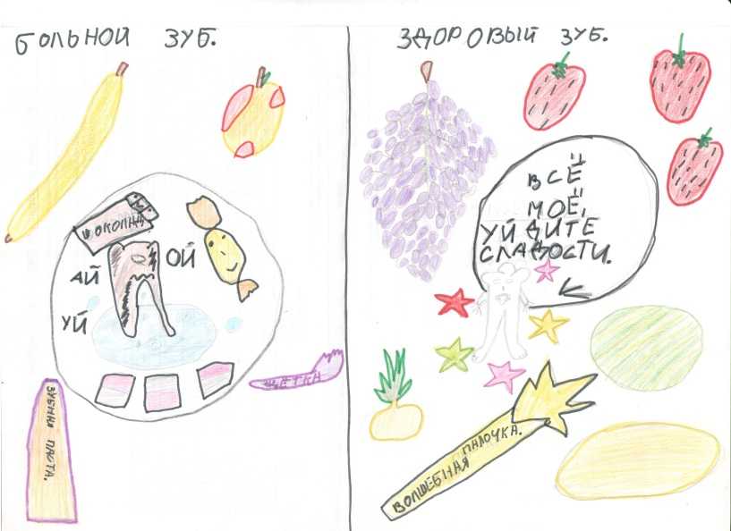

Рисунок 1. Больной и здоровый зуб

Неотъемлемой частью занятий являются динамические паузы (физкультминутки). Большинство из них видео-музыкальные, вызывающие эмоциональный всплеск и последующий сброс подсознательной усталости первоклассников.

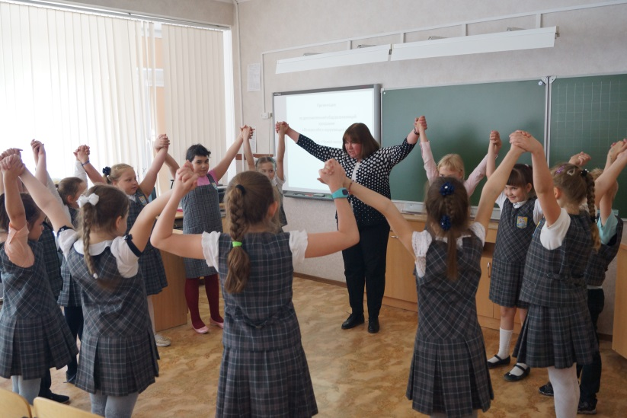

Рисунок 2. Динамическая пауза

Кроме того, разучиваются здоровьесберегающие приемы - дыхательная гимнастика, гимнастика для глаз, упражнения на различные группы мышц.
В модуле «Опасности, подстерегающие меня» мы используем моделирование реальных ситуаций - пожар, оказание первой помощи, встреча с незнакомцем, что позволяет ребенку научиться действовать в экстремальных ситуациях и принимать правильные решения без помощи взрослого.
Учитывая, что большинство детей испытывают кислородную недостаточность, часть занятий проводится на свежем воздухе [2, с. 17].
Опыт работы по программе показал, что дети, осознав, что может причинить вред здоровью человеку могут объяснять это своим родителям.
Таким образом, комплексная дополнительная программа «Познаю себя и окружающий мир» в полной мере способствует формированию сознательного отношения к своему здоровью и правилам безопасности младших школьников.
Программа рецензирована (Соловова Н.А., кандидат психологических наук, доцент СИПКРО), имеет ценность как система работы с детьми по формированию компетенций безопасного образа жизни и рекомендована для реализации в системе дополнительного образования.

Список использованной литературы:

- Приказ Минобрнауки РФ от 06.10.2009 №373 «Об утверждении и введении в действие федерального государственного образовательного стандарта начального общего образования».
- Постановление Главного государственного санитарного врача Российской Федерации от 04.07.2014 года №41 «Об утверждении СанПиН 2.4.4.3172-14 "Санитарно-эпидемиологические требования к устройству, содержанию и организации режима работы образовательных организаций дополнительного образования детей».
- Программа «Здоровье школьника». НИИ гигиены и охраны здоровья детей и подростков ФГАУ «НМИЦ здоровья детей» Минздрава России. http://niigd.ru/obuchenie/obrazovatelnye-programmy/programma-zdorove-shkolnika-dlya-shkol-professionalnyx-uchilishh.html

